
zondag 30 november 2025
1e Advent

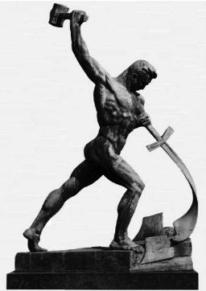
Evgeny Vuchetich - Laten we onze zwaarden omsmeden tot ploegscharen (1960)
(beeld bij het gebouw van de Verenigde Naties in New York)

Voorganger: ds. Jan Bos
Organist: Herman Schimmel
Lector: Sipkje Schimmel
Cantorij: o.l.v. Herman Schimmel

Muziek

D E V O O R B E R E I D I N G

De klok luidt - het wordt stil

Welkom en begroeting
(gemeente gaat staan)
Zingen: lied 297 (met de cantorij)
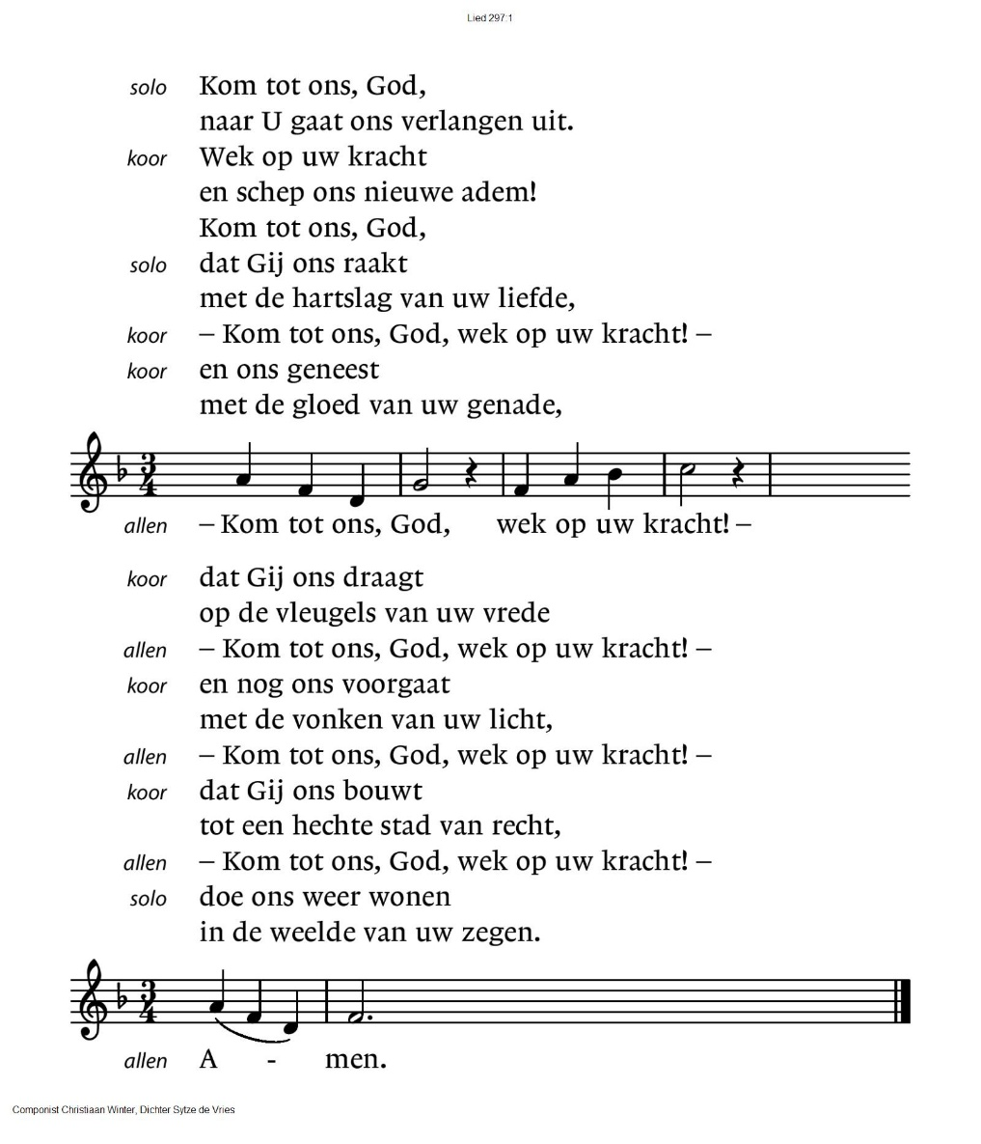
Begroeting
v. Vrede zij jullie allen!
a. DE WERELD ZIJ VREDE!
v. Wij roepen God aan.
a. WIE IS GOD?
v. Die hemel en aarde gemaakt heeft,
a. DIE TROUW IS TOT IN EEUWIGHEID,
v. die de verdrukten recht verschaft
a. DIE DE HONGERIGEN BROOD GEEFT
v. die de Geest zendt
a. EN WIJ WORDEN HERSCHAPEN.
(gemeente gaat zitten)

Aansteken van de eerste adventskaars

Zingen: lied 461: 1 Wij wachten op de koning
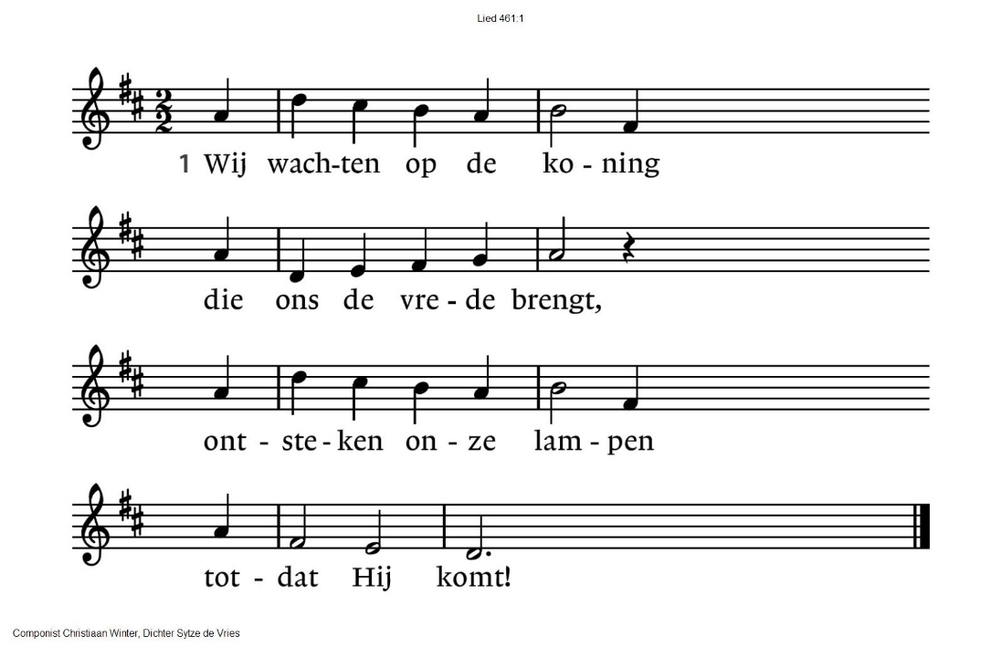
Kyrië-gebed, eindigend met:

Zingen: lied 463: 6,7,8 Kyrie eleison
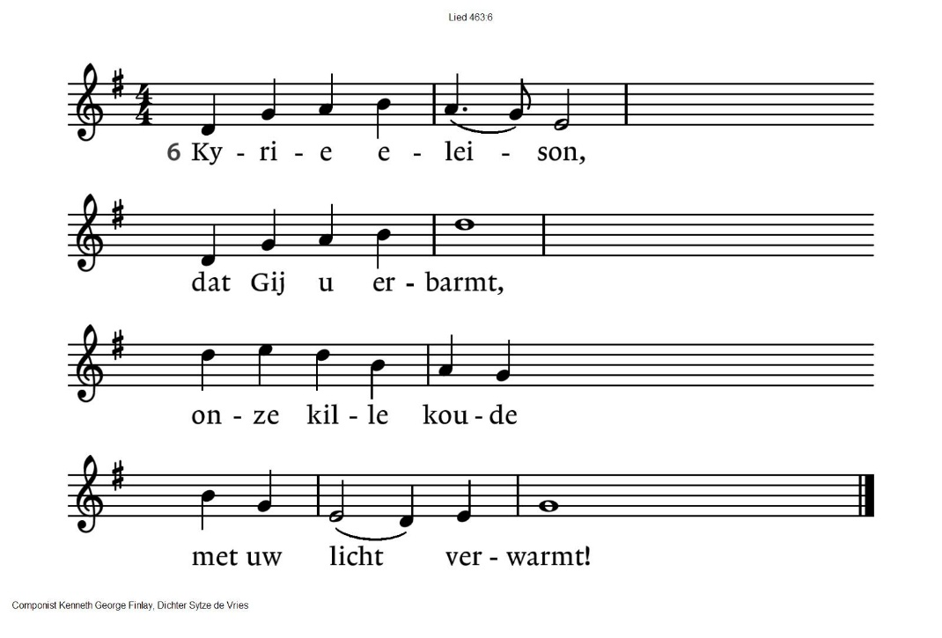
463:7 Christe eleison,  nog is niet verstomd  ons verlangend roepen  dat Gij spoedig komt! | 463:8 Kyrie eleison,  wees genadig, Heer!  Breng ons naar de morgen  wacht niet langer meer!
D E S C H R I F T E N

Inleiding op de lezingen

Gebed om de Geest

De tafelkaarsen worden aangestoken

Lezen: Jesaja 2: 1-9
Zingen: lied 1016 Kom, laat ons opgaan
(cantorij: coupletten; gemeente: refrein)
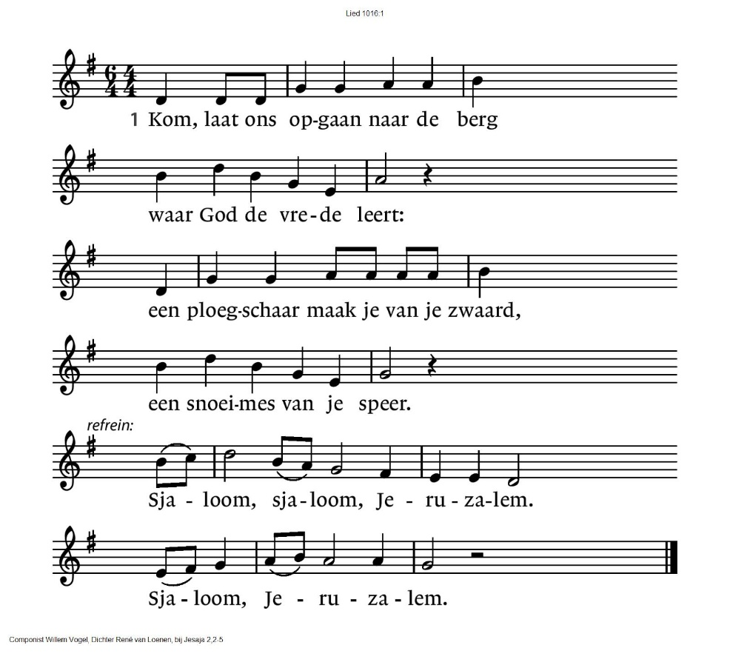
1016:2  Wij gaan waar onze voeten gaan,  God zet ons op het spoor  naar vrede en gerechtigheid,  zijn voetstap gaat ons voor.  Sjaloom, sjaloom, Jeruzalem.  Sjaloom, Jeruzalem. | 1016:3  Uit Sion zal de wet uitgaan  en uit Jeruzalem  het woord dat ons de vrede leert,  sjaloom in naam van Hem.  Sjaloom, sjaloom, Jeruzalem.  Sjaloom, Jeruzalem.

1016:4 Wij gaan waar onze voeten gaan
de weg van onze Heer,
een ploegschaar maak je van je zwaard,
een snoeimes van je speer.
Sjaloom, sjaloom, Jeruzalem.
Sjaloom, Jeruzalem.
Lezen: Mattheus 24: 32-44

Zingen: lied 317: 1 Grote God, Gij hebt het zwijgen
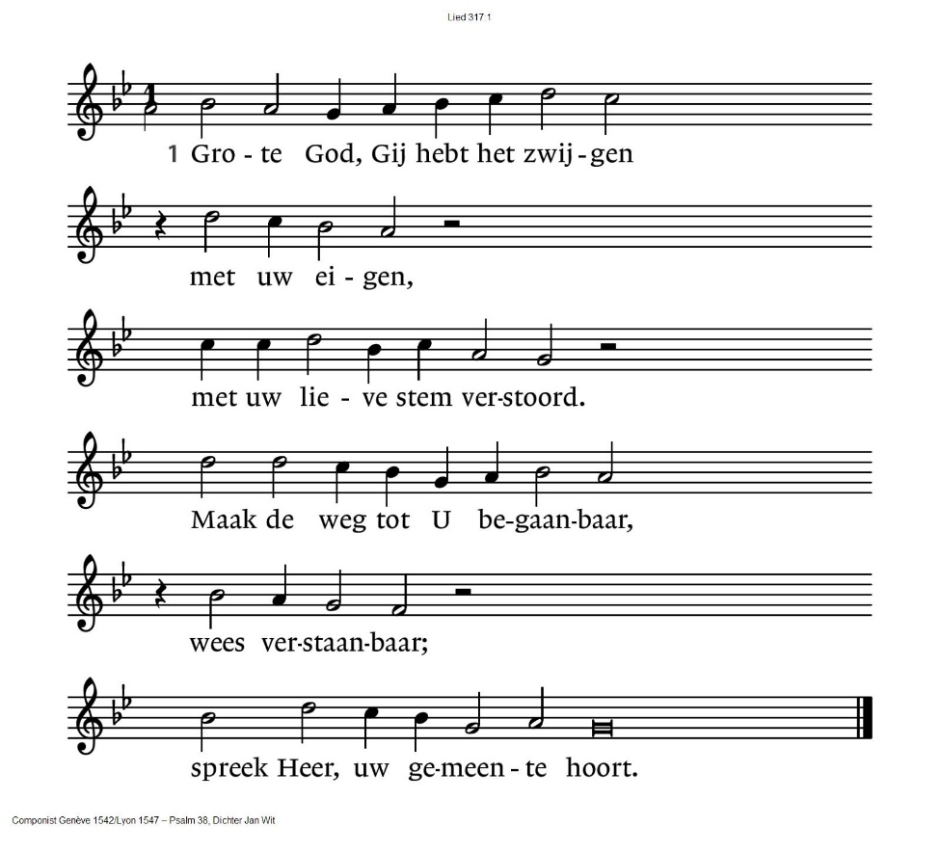
Overdenking

Stilte

Meditatieve muziek

Gebeden, als acclamatie zingen wij:

Zingen: lied 458 Zuivere vlam
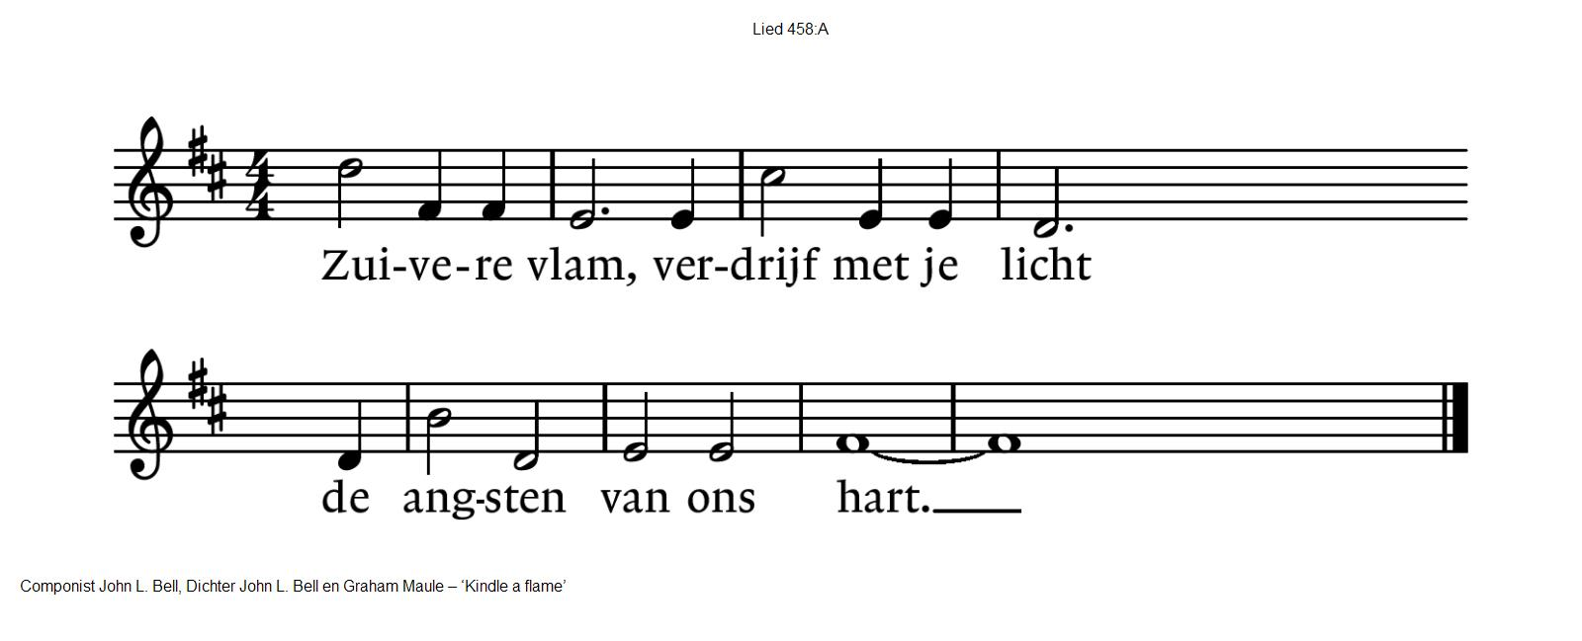

Stil gebed

Collecte D: KIA Zendind Rwanda
K: Pastoraat en Eredienst

VIERING VAN SCHRIFT EN TAFEL

De diakenen maken de tafel gereed.

Aanwijzingen voor de viering

Nodiging

Tafelgebed: Gij die van meet af aan (door de cantorij)

Gij die van meet af aan voor ons de ruimte schept
om voor uw aangezicht een wereld op te bouwen
waar liefde woont die vruchtbaar maakt en leven wekt
wij zegenen uw Naam.

Gij die van meet af aan de mensen roept bij naam
om als een evenbeeld de aarde te behoeden
en tot elkaars geluk zo goed als God te zijn
wij zegenen uw Naam.

Gij die ons in een mens voorgoed nabij wilt zijn
Jezus een man vol licht en liefdevolle woorden
Die ons de weg laat zien die naar de vrijheid voert
Wij danken u voor hem.

Gij die ons in een mens de nieuwe toekomst toont
Waar wij genodigd zijn uw kinderen te worden
Die dankbaar kunnen leven voor uw aangezicht
Wij danken u voor hem.

Die daags voor hij lijden ging uw naam gezegend heeft
Het brood gebroken heeft en onder ons verdeelde.

Voorganger:
‘dit is mijn lichaam, neemt en eet ervan
tot mijn gedachtenis.

Die ook de beker nam en ons te drinken gaf:
dit is het bloed, dat voor u wordt vergoten,
neemt allen en gedenkt het nieuwe verbond
Tot mijn gedachtenis

Gij die uit dood en graf uw Zoon hebt opgewekt
Omdat Gij nooit verlaat het maaksel van uw handen
Maak ons vertrouwd met u die onze harten kent
Vervul ons van uw Geest.

Gij die uw woning maakt waar ieder welkom is:
breng mensen tot elkaar geef de wereld vrede
beziel de volken tot uw gerechtigheid
Vervul ons van uw Geest.

Gij die ten einde toe ons uw trouw betoont,
Het woord gestand zult doen dat Gij eens hebt gesproken
Versterk in ons de hoop in U die Liefde zijt
Bewaar ons in uw Naam

O, bron van alle licht, die onze Schepper zijt
Die in uw Zoon U toont als Lamp voor onze voeten
Ons door uw Geest bezielt met nieuwe levenskracht
Gezegend zij uw Naam.

Lied
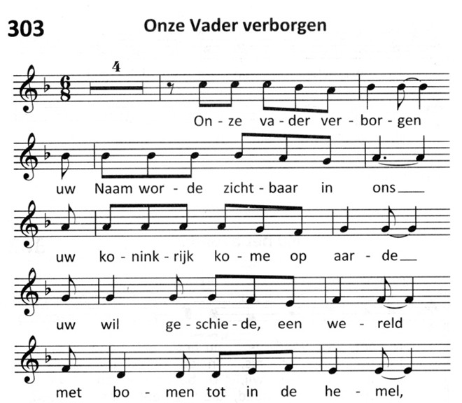
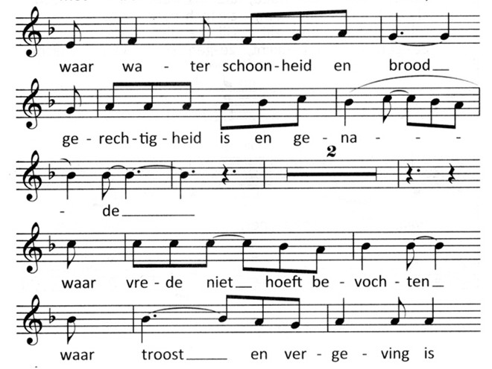
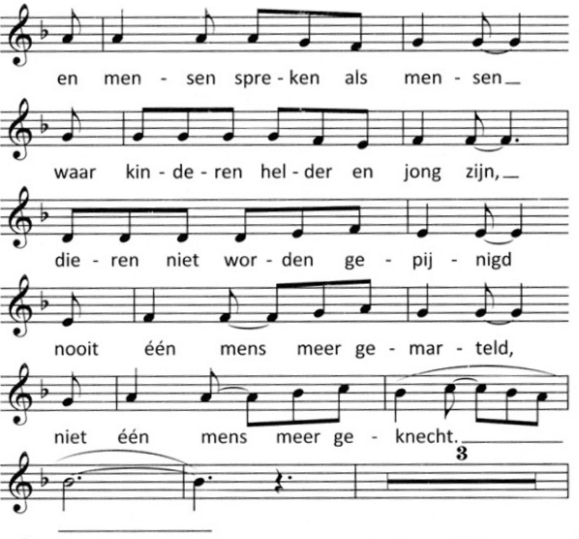

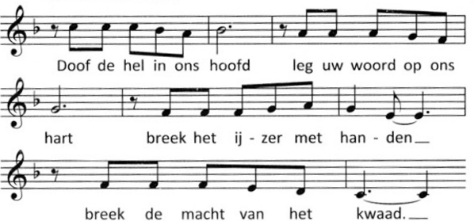
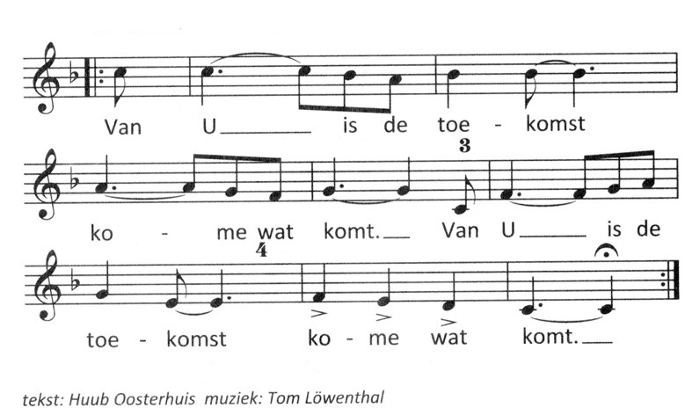

(wij vormen een kring in de kerk)

Vredegroet

Uitdelingswoorden brood

Uitdelen van brood.

Zingen: lied 833 Neem mij aan zoals ik ben
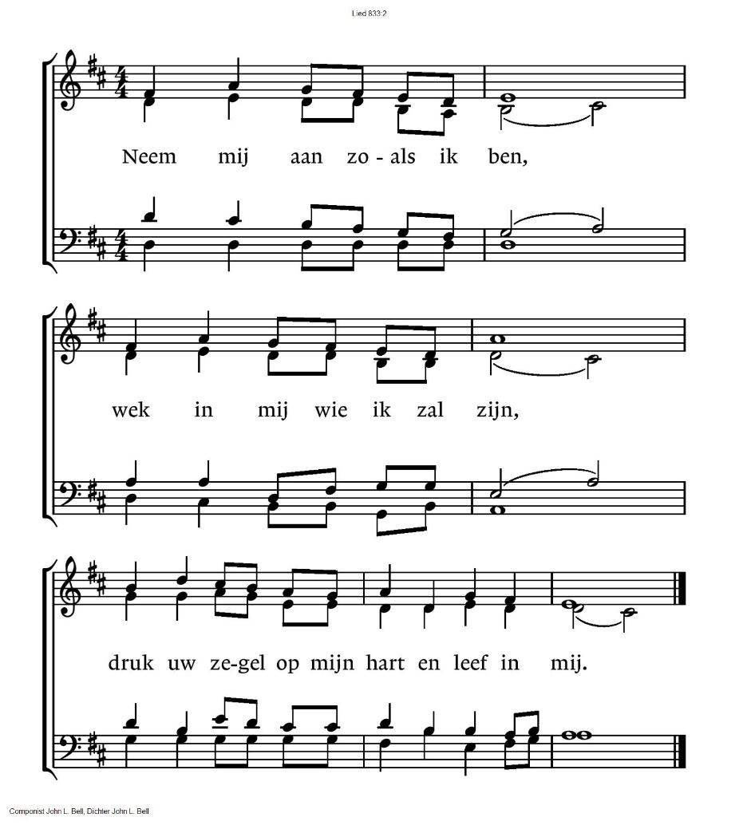

Uitdelingswoorden wijn

Uitdelen van de wijn en druivensap.

Zingen: Wait for the Lord
(vertaling: Wacht op Heer, zijn dag is nabij. Wacht op de Heer, wees sterk, houd moed)

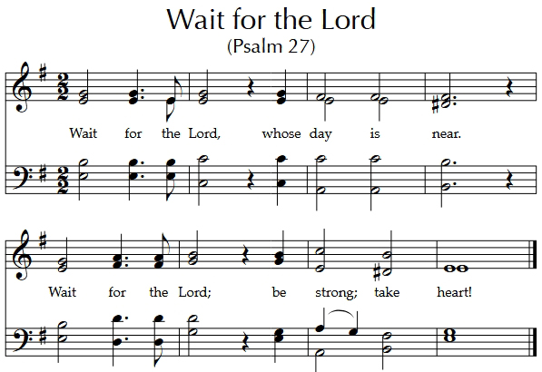

Slotlied: lied 465 Hopen en uitzien naar het licht (in canon)
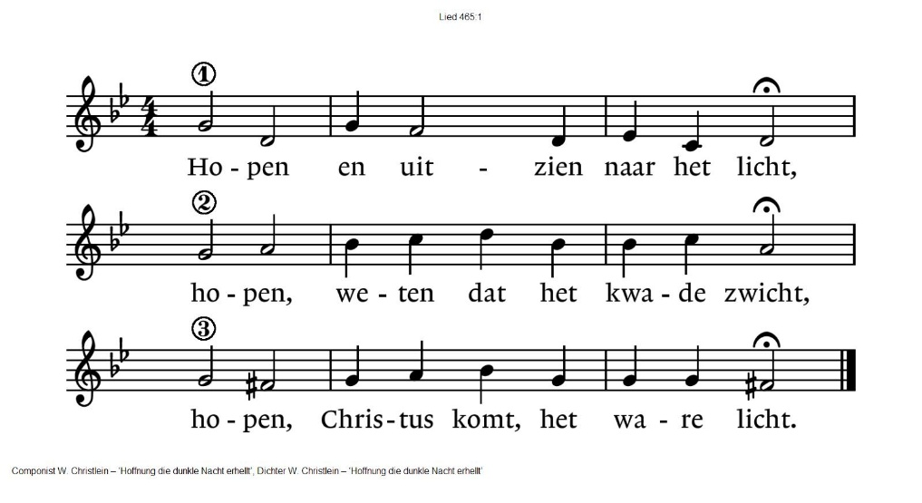
Zegen
a. AMEN (gezongen)

.-.-.-.-.-.

Reacties op de viering zijn welkom in de doos in de hal óf via het adres:: reactieviering@pknhuissen.nl

In de werkgroep VIEREN worden deze besproken en wordt er gekeken
hoe we daarmee onze vieringen kunnen ‘verbeteren’.
QR codes t.b.v. collectes

  Diaconie |   Pastoraat en eredienst

